**三重県外資系企業セミナー**

三重県では、外資系企業の２次投資を促進するため、外資系企業経営者の皆様をお招きして、三重県の産業の強みや投資環境についてご紹介するセミナーを下記のとおり開催いたします。

交流会では、三重県知事を交えて、参加者の皆様との交流を図るとともに、三重県の食材等を用いた料理をお楽しみいただきます。ぜひともご参加ください。

記

**【日　時】２０１５年１１月４日（水）　１８：００～２０：００**

**【会　場】ホテルニューオータニ　（東京都千代田区紀尾井町４-１）**

**【プログラム】**

1. **三重県セミナー（ガーデンタワー　宴会場階　翠鳳の間）**

**・三重県の産業ポテンシャルについて　～成長率ＮＯ１の県の魅力～**

**三重県知事　鈴木　英敬**

**・三重県とのパートナーシップについて**

**ボーイングジャパン(株)**

**社長　ジョージ・マフェオ氏**

**第２部　交流会（本館ザ・メイン　地下一階　舞の間）**

**・松阪牛、伊勢エビなどの料理も振る舞います！！**

**【参加費】無料**

**裏面の参加申込用紙にご記入のうえ、EメールまたはFAXにて、お申し込みください。**

**【定　員】１００名（受付は、先着順とさせていただきます。）**

**【言　語】日英の逐次通訳**

**【共　催】独立行政法人日本貿易振興機構（ジェトロ）**



**食材は変更になる可能性があります。**

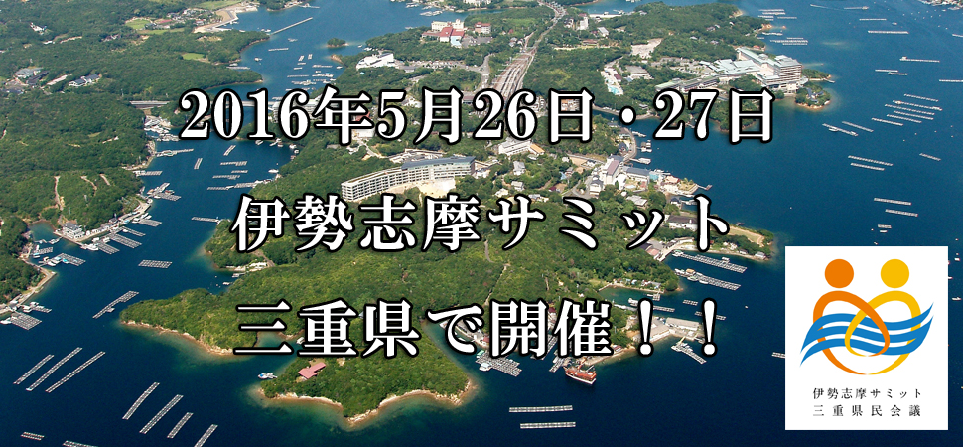



**ｗｗｗ．ｉｎｖｅｓｔ．ｐｒｅｆ．ｍｉｅ．ｌｇ．ｊｐ**

（お問い合わせ先）　三重県 雇用経済部 企業誘致推進課

ＴＥＬ０５９－２２４－２８１９　　ＦＡＸ０５９－２２４－２２２１

Ｅ－ｍａｉｌ:　kigyoyu@pref.mie.jp

ＵＲＬ（日本語）：http://www.pref.mie.lg.jp/KIGYORI/HP/

**三重県雇用経済部企業誘致推進課　行**

**ＦＡＸ：０５９－２２４－２２２１**

**E-mail:kigyoyu@pref.mie.jp**

**三重県外資系企業セミナー参加申込書（〆切10/30）**

|  |  |  |
| --- | --- | --- |
| **貴社名** |  | |
| **ご出席者** | **氏名:** | |
| **所属／役職:** | |
| **メールアドレス:** | |
| **氏名:** | |
| **所属／役職:** | |
| **メールアドレス:** | |
| **連絡先** | **〒** | |
| **TEL：** | **FAX：** |

※　お席に限りがございますので、お早めにお申込みいただきますようお願いいたします。

　 申し込み多数の場合は、先着順に受け付けさせていただきます。

※　お名前、ご連絡先などの個人情報につきましては、本セミナーに関連する事業以外には使用いたしません。

※　当日参加者名簿（会社名のみ）を配布することとしています。

不都合な方は不可に○をお願いいたします。　→不可